Μαθαίνω να πληκτρολογώ
Πληκτρολόγησε τα κείμενο που απεικονίζεται στην εικόνα

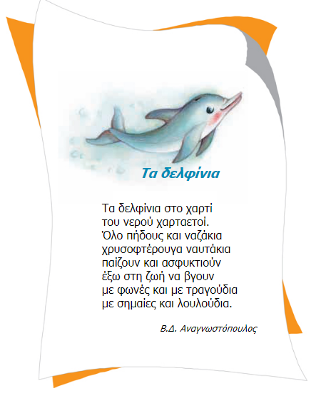
Τα δελφίνια

